

|  |  |  |
| --- | --- | --- |
| **ПРИНЯТО:**  Педагогическим советом  МБОУ «Шуйская СОШ»  Протокол № 10 от 15.03.2023 года |  | **УТВЕРЖДАЮ**  Директор МБОУ «Шуйская СОШ» _______________ /Е. Н. Житкова/  Приказ от «16» марта 2023 г. № 20 |

**Положение**

**об организации индивидуального отбора обучающихся при приеме либо переводе в МБОУ «Шуйская СОШ» для получения среднего общего образования с углубленным изучением отдельных предметов или для профильного обучения**

1. **Общие положения**

1.1. Положение об организации индивидуального отбора обучающихся при приеме либо переводе в МБОУ «Шуйская СОШ» (далее – образовательная организация) для получения среднего общего образования с углубленным изучением отдельных предметов или для профильного обучения (далее - Положение) разработано в соответствии с Федеральным законом от 29 декабря 2012 года № 273-ФЗ «Об образовании в Российской Федерации» (с последующими изменениями), Постановлением Правительства Вологодской области от 24 февраля 2014 года N 122 «Об утверждении Порядка организации индивидуального отбора обучающихся при приеме либо переводе в государственные и муниципальные образовательные организации области для получения основного общего и среднего общего образования с углубленным изучением отдельных учебных предметов или для профильного обучения» (с последующими изменениями), в целях организации индивидуального отбора обучающихся при приеме либо переводе в МБОУ «Шуйская СОШ» для получения среднего общего образования с углубленным изучением отдельных предметов или для профильного обучения (далее – индивидуальный отбор).

1.2. Настоящее Положение регулирует особенности приема обучающихся, содержания и организации образовательного процесса в классах с профильным обучением.

1.3. Индивидуальный отбор обучающихся в 10 классы производится ежегодно, в 11 классы - при наличии свободных мест в образовательной организации.

**2.Порядок организации индивидуального отбора при приеме в профильные классы**

 2.1. Индивидуальный отбор обучающихся производится для создания в образовательной организации класса (классов) одного или нескольких профилей обучения на уровне среднего общего образования.

В образовательной организации для проведения индивидуального отбора создаются комиссия по индивидуальному отбору (далее – приемная комиссия) и апелляционная комиссия.

    Состав, порядок формирования и работы приемной комиссии и апелляционной комиссии устанавливаются Положением о приемной комиссии по индивидуальному отбору обучающихся при приеме либо переводе в МБОУ «Шуйская СОШ» для получения среднего общего образования с углубленным изучением отдельных предметов или для профильного обучения и Положением об апелляционной комиссии при проведении индивидуального отбора в профильные классы МБОУ «Шуйская СОШ».

    В состав апелляционной комиссии не могут входить члены приемной комиссии.

 2.2. Информация о сроках, времени, месте подачи заявлений, порядке организации индивидуального отбора, порядке дополнительных испытаний с использованием оценочных материалов и системе оценивания, работе приемной комиссии и апелляционной комиссии, правилах подачи и рассмотрения апелляций по результатам индивидуального отбора размещается на официальном сайте образовательной организации в информационно-телекоммуникационной сети «Интернет» не позднее 20 дней до начала индивидуального отбора.

Информирование о проведении индивидуального отбора осуществляется на родительских и ученических собраниях, информационных стендах образовательной организации, в средствах массовой информации.

При определении порядка организации индивидуального отбора помимо русского языка и математики определяются учебные предметы, необходимые для осуществления индивидуального отбора, выбранные в соответствии с профильным обучением в данной образовательной организации:

|  |  |  |
| --- | --- | --- |
| Профиль | Перечень учебных предметов, изучаемых на углубленном уровне по образовательной программе среднего общего образования | Перечень учебных предметов по выбору 9 класса, которые определены как учебные предметы, необходимые для осуществления индивидуального отбора в 10 класс |
| технологический | физика  информатика  математика | физика  информатика и ИКТ  математика |
| естественно-научный | химия  биология | химия  биология |
| социально-экономический | география  обществознание  математика | география  обществознание  математика |
| гуманитарный | история  иностранный язык  литература  обществознание | история  иностранный язык  литература  обществознание |
| универсальный | в соответствии с образовательной программой среднего общего образования, утвержденной образовательной организацией | физика  информатика и ИКТ  химия  биология  история  география  иностранный язык  литература  обществознание |

 2.3. Индивидуальный отбор осуществляется на основании заявления совершеннолетних обучающихся, родителей (законных представителей) несовершеннолетних обучающихся, оформленного по образцу согласно приложению 1 к настоящему Положению с приложением следующих документов:

а) копии страниц документа, удостоверяющего личность обучающегося, содержащих сведения о личности;

б) копии документа, удостоверяющего личность и подтверждающего полномочия законного представителя, - при подаче заявлений родителями (законными представителями);

в) выписки из классного журнала итоговых отметок по математике, русскому языку и по учебному предмету, необходимому для осуществления индивидуального отбора, за 10 класс, заверенной подписью руководителя и печатью образовательной организации, - при осуществлении индивидуального отбора в 11 класс;

г) копии аттестата об основном общем образовании – при осуществлении индивидуального отбора в 10 класс;

д) копии справки образовательной организации о результатах государственной итоговой аттестации по математике, русскому языку и о результатах контрольной работы по учебному предмету, необходимому для осуществления индивидуального отбора, - для выпускников 9 классов 2020-2021 учебного года;

е) копии диплома победителя (призера) олимпиады - для лиц, являющихся победителями (призерами) олимпиад школьников, перечень которых утверждается федеральным органом исполнительной власти, осуществляющим функции по выработке и реализации государственной политики и нормативно-правовому регулированию в сфере общего образования (далее - олимпиады школьников), по русскому языку, математике и(или) по учебному предмету, необходимому для осуществления индивидуального отбора; для лиц, являющихся победителями (призерами) регионального или заключительного этапа всероссийской олимпиады школьников по русскому языку, математике и(или) по учебному предмету, необходимому для осуществления индивидуального отбора; для лиц, являющихся победителями (призерами) олимпиад школьников, перечень которых утверждается приказом Департамента образования области (далее региональные олимпиады школьников), по русскому языку, математике и (или) по учебному предмету, необходимому для осуществления индивидуального отбора;";

ж) копии документа, подтверждающего, что обучающийся был включен в число членов сборной команды Российской Федерации, участвовавших в международных олимпиадах и сформированных в порядке, устанавливаемом федеральным органом исполнительной власти, осуществляющим функции по выработке государственной политики и нормативно-правовому регулированию в сфере образования (далее - члены сборной команды), - для лиц, являющихся членами сборных команд по русскому языку, математике или по учебному предмету, необходимому для осуществления индивидуального отбора.

Требование представления иных документов не допускается.

2.4. Копии документов, предусмотренных подпунктами [«а»](https://vip.1obraz.ru/#/document/81/9418894/vol_122_20/), [«б»](https://vip.1obraz.ru/#/document/81/9418894/vol_122_20/), «г», «д», «е» пункта 2.3. настоящего Положения, представляются с предъявлением подлинников либо заверенными в нотариальном порядке. При представлении копий документов с подлинниками специалист образовательной организации, осуществляющий прием документов, делает на копиях отметку об их соответствии подлинникам и возвращает подлинники совершеннолетним обучающимся, родителям (законным представителям) несовершеннолетних обучающихся в день их представления.

Заявление об участии в индивидуальном отборе и прилагаемые к нему документы, представленные совершеннолетними обучающимися, родителями (законными представителями) несовершеннолетних обучающихся, регистрируются в журнале приема заявлений об участии в индивидуальном отборе с выдачей расписки о принятии документов (приложение 2, 3 к настоящему Положению) в день их представления с указанием даты и времени поступления. Представленные документы хранятся в личном деле обучающегося, за исключением случая, указанного в абзаце третьем настоящего пункта.

В случае если к заявлению не приложены или приложены не все необходимые документы, обязанность по представлению которых возложена на совершеннолетних обучающихся, родителей (законных представителей) несовершеннолетних обучающихся, образовательная организация возвращает заявление и представленные документы в день их представления и сообщает о недостающих документах способом, позволяющим подтвердить факт и дату возврата.

2.5. При участии обучающегося в индивидуальном отборе в класс с профильным обучением образовательной организации, в которой он обучается, документы, находящиеся в распоряжении данной образовательной организации, совершеннолетним обучающимся, родителем (законным представителем) несовершеннолетнего обучающегося не предоставляются.

2.6. Прием документов для индивидуального отбора в 10 классы производится образовательными организациями с 25 мая по 1 августа текущего года.

2.7. Индивидуальный отбор при приеме (переводе) в 10 классы осуществляется путем составления рейтинга обучающихся, учитывающего:

- первичные баллы, полученные по итогам государственной итоговой аттестации по математике, русскому языку и контрольной работы по учебному предмету, необходимому для индивидуального отбора, - для выпускников 2020-2021 учебного года;

- первичные баллы по итогам государственной итоговой аттестации по математике, русскому языку и учебному предмету, необходимому для индивидуального отбора, - для выпускников 2018-2019 учебного года и ранее;

- итоговые отметки за 9 класс по математике, русскому языку и контрольной работы по учебному предмету, необходимому для индивидуального отбора, - для выпускников 2019-2020 учебного года.

Итоговые отметки переводятся в средние первичные баллы в соответствии со шалой пересчета суммарного первичного балла по текущему учебному предмету за выполнение экзаменационной работы в отметку по пятибалльной шкале, утверждаемой приказом Департамента образования области на текущий учебный год;

- баллы, начисленные за индивидуальные достижения обучающегося:

- 3 балла за наличие аттестата об основном общем образовании с отличием;

- 10 баллов за наличие диплома (дипломов) победителя (призера) олимпиады - для лиц, являющихся победителями (призерами) олимпиад школьников по русскому языку, математике и(или) по учебному предмету, необходимому для осуществления индивидуального отбора, победителями (призерами) регионального этапа всероссийской олимпиады школьников по русскому языку, математике и(или) по учебному предмету, необходимому для осуществления индивидуального отбора;

- 5 баллов за наличие диплома (дипломов) победителя олимпиады - для лиц, являющихся победителями региональных олимпиад школьников по русскому языку, математике и(или) по учебному предмету, необходимому для осуществления индивидуального отбора;

- 3 балла за наличие диплома (дипломов) призера олимпиады - для лиц, являющихся призерами региональных олимпиад школьников по русскому языку, математике и(или) по учебному предмету, необходимому для осуществления индивидуального отбора.

Лица, являющиеся победителями (призерами) заключительного этапа всероссийской олимпиады школьников по русскому языку, математике и(или) по учебному предмету, необходимому для осуществления индивидуального отбора, членами сборных команд по русскому языку, математике и(или) по учебному предмету, необходимому для осуществления индивидуального отбора, приравниваются к лицам, набравшим максимальный рейтинговый балл.

В случае получения обучающимися одинакового рейтингового балла, если количество заявлений об участии в индивидуальном отборе превышает количество мест в классы с углубленным изучением отдельных учебных предметов или классы профильного обучения, для таких лиц образовательной организацией проводится дополнительное испытание с использованием оценочных материалов по учебному предмету, необходимому для осуществления индивидуального отбора, по системе балльной оценки. По результатам дополнительного испытания преимущество при индивидуальном отборе имеет обучающийся, набравший наибольшее количество баллов. Порядок проведения дополнительного испытания, система оценивания обучающихся утверждаются локальными нормативными актами образовательной организации.

Индивидуальный отбор при приеме (переводе) в 11 классы осуществляется путем составления рейтинга обучающихся, учитывающего:

а) итоговые отметки за 10 класс по математике, русскому языку и по учебному предмету, необходимому для осуществления индивидуального отбора;

б) баллы, начисленные за индивидуальные достижения обучающегося:

- 3 балла за наличие аттестата об основном общем образовании с отличием;

- 10 баллов за наличие диплома (дипломов) победителя (призера) олимпиады - для лиц, являющихся победителями (призерами) олимпиад школьников по русскому языку, математике и(или) по учебному предмету, необходимому для осуществления индивидуального отбора, победителями (призерами) регионального этапа всероссийской олимпиады школьников по русскому языку, математике и(или) по учебному предмету, необходимому для осуществления индивидуального отбора;

- 5 баллов за наличие диплома (дипломов) победителя олимпиады - для лиц, являющихся победителями региональных олимпиад школьников по русскому языку, математике и(или) по учебному предмету, необходимому для осуществления индивидуального отбора;

- 3 балла за наличие диплома (дипломов) призера олимпиады - для лиц, являющихся призерами региональных олимпиад школьников по русскому языку, математике и(или) по учебному предмету, необходимому для осуществления индивидуального отбора.

Лица, являющиеся победителями (призерами) заключительного этапа всероссийской олимпиады школьников по русскому языку, математике и(или) по учебному предмету, необходимому для осуществления индивидуального отбора, членами сборных команд по русскому языку, математике и(или) по учебному предмету, необходимому для осуществления индивидуального отбора, приравниваются к лицам, набравшим максимальный рейтинговый балл.

В случае получения обучающимися одинакового рейтингового балла, если количество заявлений об участии в индивидуальном отборе превышает количество мест в классы с углубленным изучением отдельных учебных предметов или классы профильного обучения, для таких лиц образовательной организацией проводится дополнительное испытание с использованием оценочных материалов по учебному предмету, необходимому для осуществления индивидуального отбора, по системе балльной оценки. По результатам дополнительного испытания преимущество при индивидуальном отборе имеет обучающийся, набравший наибольшее количество баллов. Порядок проведения дополнительного испытания, система оценивания обучающихся утверждаются локальными нормативными актами образовательной организации.

2.8. Решение о результатах индивидуального отбора в образовательную организацию принимается приемной комиссией не позднее пяти рабочих дней до срока, установленного пунктом 2.12. Положения, и оформляется протоколом. Приемная комиссия передает протокол директору образовательной организации не позднее следующего рабочего дня после принятия решения о результатах отбора.

2.9. Результаты индивидуального отбора объявляются не позднее трех рабочих дней после принятия решения приемной комиссией, размещаются на информационном стенде и на официальном сайте образовательной организации в информационно-телекоммуникационной сети «Интернет» с учетом соблюдения законодательства Российской Федерации в области защиты персональных данных.

2.10.Обучающиеся совершеннолетние, родители (законные представители) несовершеннолетних обучающихся вправе подать апелляцию в письменном виде по процедуре и (или) результатам проведения индивидуального отбора в апелляционную комиссию не позднее следующего рабочего дня после объявления результатов отбора поступающих.

2.11. Апелляция рассматривается не позднее трех рабочих дней со дня ее подачи на заседании апелляционной комиссии, на которое приглашаются лица, подавшие апелляцию, не согласные с решением приемной комиссии.

    Апелляционная комиссия принимает решение о целесообразности или нецелесообразности повторного проведения отбора поступающих на обучение, которые подали апелляцию либо родители (законные представители) которых подали апелляцию.

    Повторное проведение индивидуального отбора проводится в присутствии одного из членов апелляционной комиссии в течение трех рабочих дней со дня принятия апелляционной комиссией решения о целесообразности такого отбора.

2.12. На основании протокола комиссии по результатам индивидуального отбора производится прием обучающихся в образовательную организацию (перевод - в случае, если индивидуальный отбор в 11 классы с углубленным изучением отдельных учебных предметов или профильного обучения прошли обучающиеся той же образовательной организации) в следующие сроки:

в 11 классы в муниципальные образовательные организации - до 20 июня текущего года,

в 10 классы в муниципальные образовательные организации - до 10 августа текущего года.

Зачисление в образовательную организацию осуществляется на основании решения приемной комиссии и оформляется распорядительным актом руководителя образовательной организации;

2.13. Дополнительный индивидуальный отбор осуществляется в течение всего учебного года, в том же порядке, что и индивидуальный отбор, проводившийся в первоначальные сроки, при наличии свободных мест.

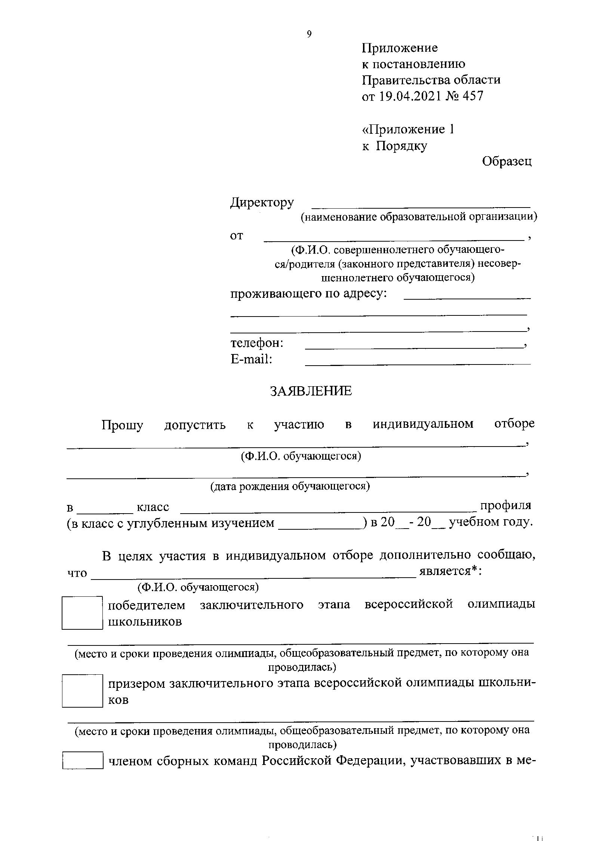2.14. Информация об итогах индивидуального отбора и зачислении (о приеме, переводе) в образовательную организацию в 5-дневный срок со дня принятия распорядительного акта директора образовательной организации в соответствии с пунктом 2.10. настоящего Положения размещается на сайте образовательной организации, а в случае дополнительного индивидуального отбора – в течение одного рабочего дня.

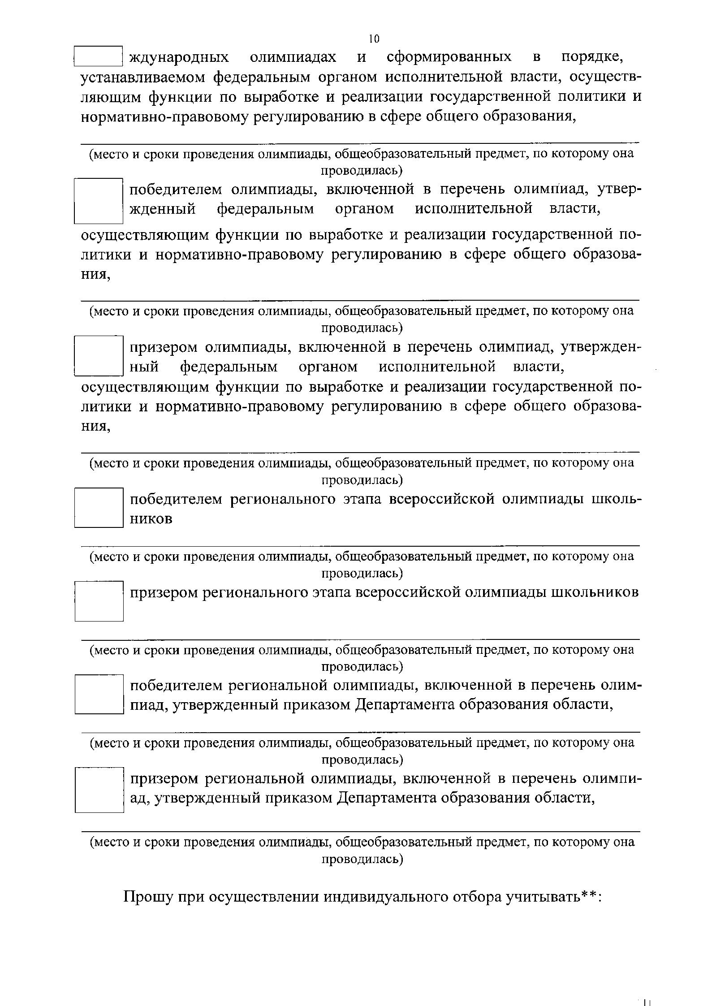

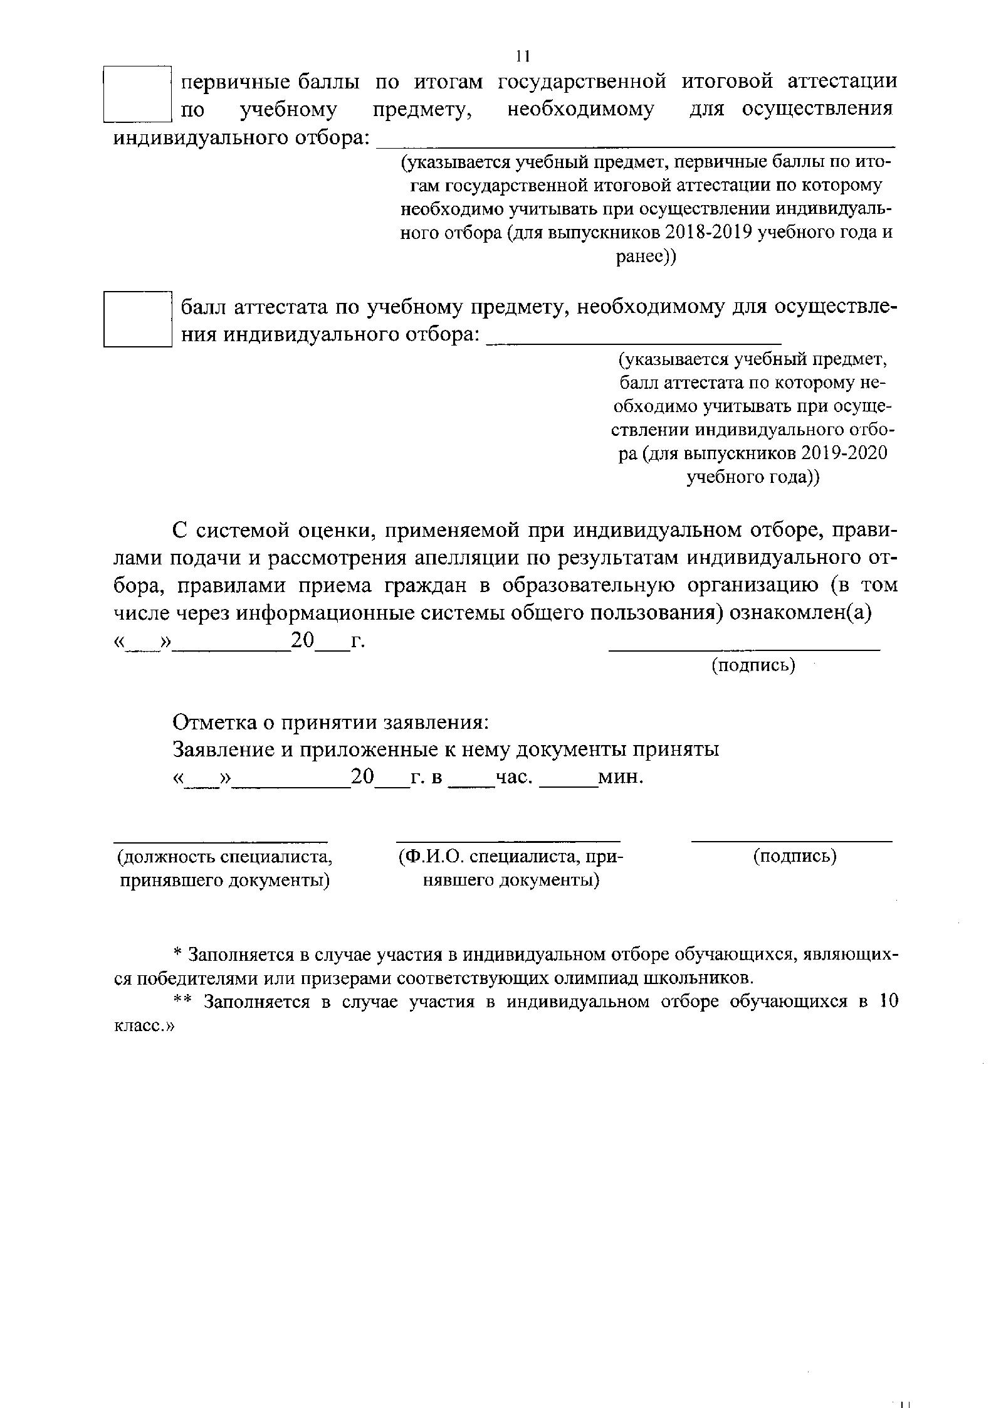

## Приложение 2

## к Положению

ЖУРНАЛ РЕГИСТРАЦИИ

ЗАЯВЛЕНИЙ НА ИНДИВИДУАЛЬНЫЙ ОТБОР В 10 КЛАСС ПО ОСНОВНОЙ ОБРАЗОВАТЕЛЬНОЙ ПРОГРАММЕ СРЕДНЕГО ОБЩЕГО ОБРАЗОВАНИЯ

Муниципальное бюджетное общеобразовательное учреждение «Шуйская средняя общеобразовательная школа»

Начат «___»___________ 20___г.

Окончен «___»___________ 20___г.

|  |  |  |  |  |  |  |  |
| --- | --- | --- | --- | --- | --- | --- | --- |
| N П/П | ФИО заявителя | Дата приёма заявления | Предоставленные документы (дата предоставления) | | Подпись заявителя, подтверждающая получение расписки о приёме документов | Подпись лица, принявшего документы | Примечания |
| Копия документа, удостоверяющего личность заявителя | Коппия документ установленного образца об основном общем образовании |
|  |  |  |  |  |  |  |  |
|  |  |  |  |  |  |  |  |
|  |  |  |  |  |  |  |  |

Приложение 3

к Положению

**Расписка**

Дана ______________________________________________________________________________

ФИО заявителя

в том, что заявление для участия в индивидуальном отборе в 10 класс с профильным обучением МБОУ «Шуйская СОШ» зарегистрировано в журнале приема заявлений под №______ от _________________ в _час.__мин.

При подаче заявления приняты следующие документы:

а) копии страниц документа обучающегося, удостоверяющего личность, содержащих сведения о личности);

б) копии документа, удостоверяющего личность и подтверждающего полномочия законного представителя, - при подаче заявлений родителями (законными представителями);

в) копии аттестата об основном общем образовании, справки образовательной организации о результатах государственной итоговой аттестации

г) копии диплома победителя (призера) олимпиады - для лиц, являющихся победителями (призерами) олимпиад школьников, перечень которых утверждается федеральным органом исполнительной власти, осуществляющим функции по выработке государственной политики и нормативно-правовому регулированию в сфере образования, (далее - олимпиады школьников) по русскому языку, математике или по учебному предмету, необходимому для осуществления индивидуального отбора; для лиц, являющихся победителями (призерами) регионального или заключительного этапа всероссийской олимпиады школьников по русскому языку, математике или по учебному предмету, необходимому для осуществления индивидуального отбора

д) копии документа, подтверждающего, что обучающийся был включен в число членов сборной команды Российской Федерации, участвовавших в международных олимпиадах и сформированных в порядке, устанавливаемом федеральным органом исполнительной власти, осуществляющим функции по выработке государственной политики и нормативно-правовому регулированию в сфере образования (далее - члены сборной команды), - для лиц, являющихся членами сборных команд по русскому языку, математике или по учебному предмету, необходимому для осуществления индивидуального отбора.

Решение о результатах индивидуального отбора МБОУ «Шуйская СОШ» принимается приемной комиссией не позднее пяти рабочих дней в период со 2 августа до 10 августа.

Результаты индивидуального отбора объявляются не позднее трех рабочих дней после принятия решения приемной комиссией, размещаются на информационном стенде и на официальном сайте МБОУ «Шуйская СОШ» в информационно-телекоммуникационной сети «Интернет» с учетом соблюдения законодательства Российской Федерации в области защиты персональных данных.

Дата________________ Документы принял____________________ (_________________)

МП